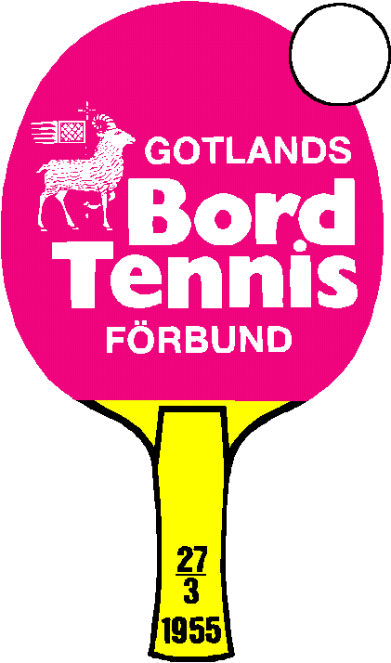

Gotlands Bordtennisförbund

ÖSTERSJÖMÄSTERSKAPEN
66:e ÅRET

Södervärnshallen
Visby 24 – 26 juli 2026

Gotlands Bordtennisförbund hälsar deltagare, ledare och
publik välkomna till Gotland och Östersjömästerskapen 2026
i bordtennis som spelas 24 – 26 juli i Södervärnshallen i Visby.

Deltagarna SKA anmäla sig vid närvarokontrollen senast 45 min före respektive starttid.

Samtliga klasser spelas i poolspel. De två bästa i varje pool går vidare till slutspel.
I poolspelet dömer spelarna själva.

I första slutspelsomgången dömer trean i resp. pool, sedan dömer förlorande spelare.

Tänk på att hålla tiderna vid inslagning och sidbyte för att dagarna inte skall bli för långa.

Spelarna skall ha klubbtröja enligt SBTF:s gällande regler.

Resultatlista kommer att finnas Gotlands Bordtennisförbunds hemsida, gotlandsbtf.sbtf.se. Kommer ej att skickas ut med post.
Tävlingen ligger på resultat.ondata.se.

Seedning görs på tävlingsdagen.

Tävlingsplats: Södervärnshallen
Tävlingsbord: Stiga

Tävlingsboll: Stiga Perform 40+

Matchlängd: Bäst av fem set

Cafeteria: Finns i hallen

Vi ber alla att respektera de i hallen anslagna ordningsreglerna. För allas trevnad skräpa inte ned, använd papperskorgar. Håll reda på värdesaker. Arrangören fråntar sig allt ansvar för försvunna saker.

Tävlingsledning

Tävlingsledare: Egon Schwartz
Överdomare: Fredag : Erica Karlström/Roland Jansson

Lördag: Christer Pettersson, Roland Jansson

Söndag: Erica Karlström

Telefon till tävlingsledningen: 070-209 01 17.

Med förhoppningar om fina och sportsliga tävlingar hälsas alla än en gång

VARMT VÄLKOMNA TILL GOTLAND!

Östersjömästerskapen 2026

Antal spelare per klass

Fredag 260724 Antal

16:00 Divisionsklass 78

Lördag 260725 Antal

09:00 Herrar 4 lördag 21
09:00 Herrar 60 13
09:00 Pojkar 12 13
09:00 Pojkar 16 12

13:30 Damsingel 5
13:30 Flickor 14 4
13:30 Herrar 3 lördag 19
13:30 Herrar 40 12
13:30 Herrar 5 lördag 22
13:30 Pojkar 14 19

Söndag 260726 Antal

09:00 Damer 2 3
09:00 Herrar 3 söndag 18
09:00 Herrar 5 söndag 22
09:00 Herrar 7 18
09:00 Herrar öppen 12

13:30 Herrar 2 14
13:30 Herrar 4 söndag 19
13:30 Herrar 6 25

OBS! Deltagarna SKA anmäla sig vid närvarokontrollen senast 45 min före respektive starttid.

Gäller samtliga klasser och dagar.

